BÀI TẬP TUẦN 1
Họ và tên: Nguyễn Trần Thị Kim Thái
Mssv: 1250080170
Lớp: 12_ĐH_CNTT4

Bài tập 1: CSDL quản lý giáo vụ
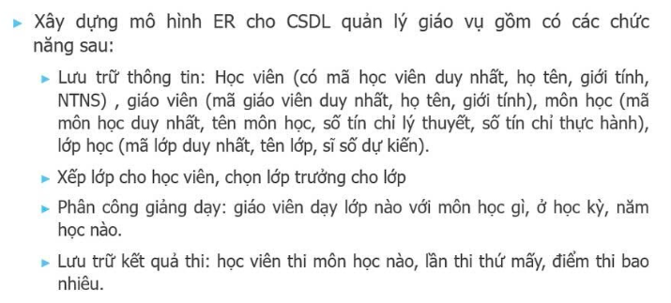
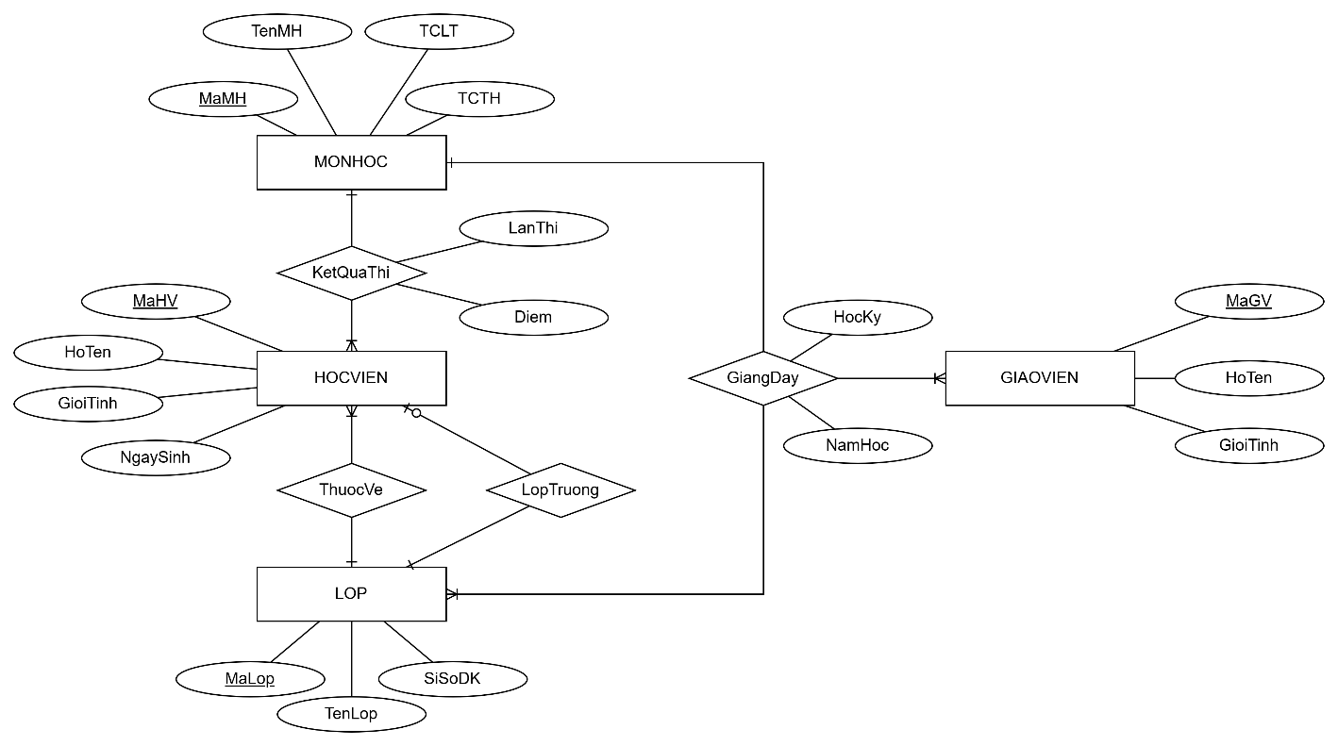

Bài tập 2: CSDL quản lý đề án
